جلسه مجمع عمومی عادی سالیانه شرکت گسترش صنایع و خدمات کشاورزی رأس ساعت 10:00 روز سه شنبه مورخ 1391.04.27 درمحل سالن آمفی تئاتر کانون توحید با حضور بیش از 86 درصد سهامداران برگزار شد.
ترکیب هیات رئیسه مجمع با حضور آقای اکبری به عنوان رئیس مجمع و نظارت آقایان میلانی و شیروان و به دبیری آقای رحیم پرستو تشکیل شد.
همچنین نماینده سازمان بورس آقای خادم و نماینده موسسه حسابرسی آقای عطوفی نیز در جلسه حضور داشتند.
مجمع پس از استماع گزارش هیات مدیره توسط رحیم پرستو و گزارش بازرس قانونی تصمیمات ذیل را اتخاذ نمود.
1- تصویب صورتهای مالی منتهی به سال مالی1390.12.29
2- تقسیم 250 ريال سود نقدی به ازای هر سهم
3- انتخاب موسسه حسابرسی ایران مشهود به عنوان حسابرس و بازرس قانونی شرکت
4- انتخاب روزنامه های اطلاعات و دنیای اقتصاد به عنوان روزنامه کثیر الانتشار
5- اعضای هیئتمدیره به شرح زیر انتخاب شدند:
شرکت سرمایه‌گذاری سعدی ، شرکت سرمایه‌گذاری بین المللی سعدی کیش ، شرکت شاهد ، شرکت فرآوری و توسعه ابنیه شاهد ، شرکت ذخیره شاهد .
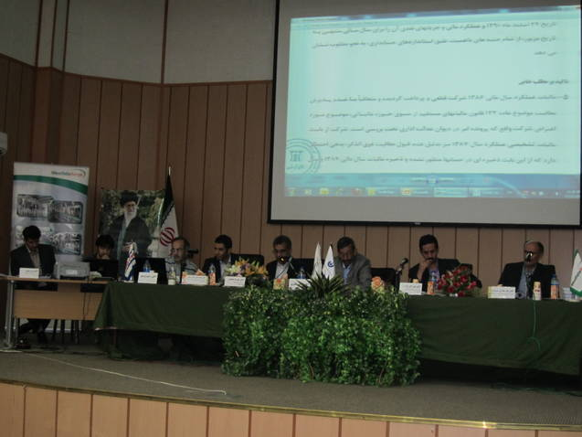
اعضاء هیأت مدیره
اعضاء هیأت مدیره | نماینده | سمت
شرکت سرمایه گذاری سعدی | آقای مهدی علی قنبری | رییس هیأت مدیره
شرکت سرمایه گذاری کشاورزی کوثر | آقای سید صدراله پرهیزگار | عضو هیأت مدیره
شرکت شاهد | آقای رحیم پرستو | مدیر عامل و عضو هیأت مدیره
شرکت فرآوری و توسعه ابنیه شاهد | آقای اکبر دل پیشه | عضو هیأت مدیره
سازمان اقتصادی کوثر | آقای سید موسی خادمی | نایب رییس هیأت مدیره

اسامي سهامداران اوليه
اسامي سهامداران اوليه شركت به شرح زير است:
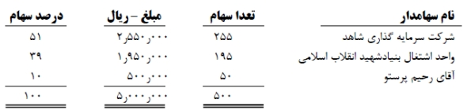

Ø سرمايه اوليه شركت ، تغييرات سرمايه و سرمايه فعلي شركت
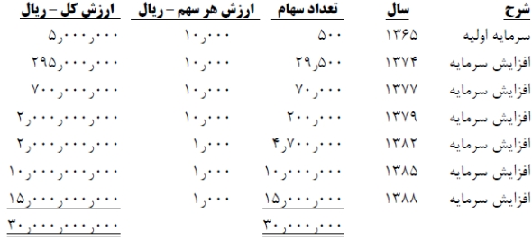
- درسال مالي 1382 شخصيت حقوقي شركت از سهامي خاص به سهامي عام تغيير يافته و با توجه به پذيرش سهامشركت در بورس اوراق بهادار تهران ارزش اسمي هر سهم از 10.000 ریال به 1.000 ریال کاهش یافته است.
- بر اساس مجوز شماره 88070/121 مورخ 1388.8.16 سازمان بورس و اوراق بهادار و مصوبه مجمع عمومي فوق العادهمورخ 1388.9.1 مقرر گرديده ، سرمايه شركت از مبلغ 15 ميليارد ريال به مبلغ 30 ميليارد ريال و منقسم به 30 ميليونسهم هزار ريالي عادي با نام از محل مطالبات حال شده سهامداران و واريز نقدي افزايش يابد. در پايان سال مالي1388 مبلغ 14.967 ميليون ريال از سرمايه تامين شده است.
رويدادها و فعاليت ها
خلاصه رويدادها و فعاليت هاي انجام شده از تاريخ تأسيس شركت تاكنون
- اخذ موافقت اصولی شماره 357708/10118/300 مورخ 1365.10.12 از وزارت صنايع بنام بنياد شهيد انقلاب اسلاميدرخصوص ساخت انواع شيردوش هاي ثابت و سيار با ظرفيت 2500 دستگاه در سال واقع در استان زنجان، كه متعاقبتاسيس شركت، موافقت اصولي مذكور بنام شركت انتقال يافته است.
- ايجاد كارگاه موقت در سالني متعلق به امور سرپرستي ستاد اجرائي فرمان حضرت امام (ره) واقع در جاده قدیم کرج، که از تاریخ 1366.6.1 به بهره برداری رسیده است.
- اخذ گواهي فعاليت صنعتي براي كارگاه موقت تهران بشماره 45630170010 مورخ 1373.8.24 و ادامه فعاليت توليديدر كارگاه موقت، همزمان با ساخت كارخانه زنجان.
- اخذ موافقت اصولي شماره 183509مورخ 1371.4.10 دررابطه با توليد ماشين هاي جوجه كشي صنعتي با ظرفيتچهار صد دستگاه در سال و متعاقب آن بمنظور استفاده از امكانات بالقوه موجود، انتقال تكنولوژي و توليد ماشين هايجوجه كشي تحت ليسانس شركت پيترسايم بلژيك.
- اخذ مجوز ساخت باسكولهاي الكترونيكي بشماره 4594961033 مورخ 1373.2.24 که متعاقب آن شركت اقدام بهانتقال تكنولوژي و توليد باسكولهاي الكترونيكي نموده است.
- توليد بخاري گازي تشعشعي مادون قرمز ( مادر گازي ) مخصوص سالن هاي مرغداري و دامپروري.
- توليد سيستم هاي دانخوري و آبخوري اتوماتيك براي مرغداري هاي صنعتي.
- همزمان با گسترش دامنه فعاليت و ايجاد زمينه هاي مختلف توليدي بشرح مذكور و عرضه توليدات شركت بهبازارهاي داخلي و خارجي با امكانات محدود كارگاه موقت ، اقدامات لازم در جهت ساخت كارخانه زنجان بمنظور ايجاديك واحد منسجم توليدي و افزايش توليدات موردني از كشور بشرح زير بعمل آمده است:
1- خريداري يك قطعه زمين به مساحت 10010 مترمربع واقع در بخش 7 استان زنجان از شركت كاسه نمد.
2- اخذ تسهيلات مالي از بانك ملي شعبه زنجان بمبلغ 1053 ميليون ريال در جهت ساخت كارخانه زنجان.
3- ساخت كليه ساختمان هاي مورد نياز كارخانه زنجان بر روي زمين مذكور به مساحت 5/3198 متر مربع و ايجاد كليهتاسيسات لازم بمنظور بهره برداري از آن.
4- انتقال كليه ماشين آلات موجود از كارگاه موقت به كارخانه زنجان و همچنين خريد و نصب ساير ماشين آلات و لوازمموردنياز به منظور استفاده بهينه از امكانات بالقوه كارخانه زنجان.
5- تامين نيروي انساني موردنياز از ساكنين بومي و سازماندهي و آموزش پرسنل جديد.
6- با شروع بهره برداري از كارخانه زنجان در سال 1375 اقدامات لازم درخصوص اخذ پروانه بهره برداري بعمل آمد و نهايتاًپروانه بهره برداري كارخانه زنجان بشماره 183763 مورخ 1375.6.13 جهت توليد ماشين هاي جوجه كشي صنعتي باظرفيت هاي مختلف به تعداد 400 دستگاه در سال و توليد انواع شيردوش ثابت و سيار به تعداد 2500 دستگاه در سالاخذ گرديد. ضمنا شركت موفق به اخذ پروانه بهره برداري بشماره 18140 مورخ 1377.6.1 جهت توليد انواع دانخوري هاياتوماتيك با ظرفيت 170 دستگاه در سال از وزارت صنايع استان زنجان گرديد.
- اخذ معافيت مالياتي به مدت 8 سال ازتاريخ شروع بهره برداري كارخانه زنجان (1375.5.1) برای توليد انواع شيردوش هاي ثابت و سيار و همچنين انواع ماشين هاي جوجه كشي صنعتي بموجب ماده 132 قانون مالياتهاي مستقيم و همچنين اخذ معافيت مالي آتي به مدت 8 سال از تاريخ 1377.6.1 براي توليد انواع دانخوريهاي اتوماتيك و همچنيناستفاده از معافيت مناطق محروم كه مدت معافيت مالياتي را از 8 سال به 12 سال برا ي محصولات فوق از تاريخ بهرهبرداري افزايش داده است.
- بازپرداخت و تسويه كامل تسهيلات مالي دريافتي جهت ساخت كارخانه زنجان.
- خريد ملكي به مساحت 208 مترمربع واقع دربخش 10 تهران ازآقاي بيگدلي آذري در سه طبقه جهت ساختماندفترمركزي.
- خريد ملكي به مساحت 760 مترمربع واقع دربخش 10 تهران از بنياد شهيد انقلاب اسلامي (واحد املاک سازمان اقتصادی کوثر) با اقساط 30 ماهه جهت انبار مركزي شركت ، طبق مبايعه نامه شماره 5842/ کادس مورخ 78.7.28، كليه اقساط خريد ملك فوق پرداخت و سند مالكيت آن بنام شركت انتقال يافته است. در سال مالي 1383 ، ملك فوقبه موجب توافقنامه شماره 3658/83 مورخ 1383.11.11 شركت سرمايه گذاري شاهد و اين شركت، با ملك انبار كرج به مساحت 3080 مترمربع واقع در اراضي ميانجوي جزء حوزه ثبتي كرج مورد معاوضه قرار گرفته است.
- بمنظور ارتقاء كيفيت محصولات توليدي و ارائه محصولات جديد در بازار، واحد تحقيق و توسعه شركت، از سال 1378بصورت رسمي فعاليت خود را شروع نموده است.
- درسال 1378 شركت موفق به اخذ گواهينامه استاندارد ملي جهت توليد شيردوش سيار برقي دو واحدي بيرونيگرديد و در سال 1379 براي كليه شيردوش هاي سيار گواهينامه استاندارد ملي اخذ گرديده است.
- در سال مالي 1382 با عنايت به پذيرش مشروط سهام شركت در سازمان بورس اوراق بهادار تهران، اقدامات لازمدرخصوص تحقق شرايط تعيين شده از طرف سازمان مذكور، كه از جمله آن افزايش سرمايه شركت از مبلغ سه ميلياردريال بمبلغ پنج ميليارد ريال و همچنين كاهش ارزش اسمي هر سهم از ده هزار ريال به هزار ريال، تغيير اساسنامهشركت طبق نمونه اساسنامه شركت هاي پذيرفته شده در بورس و تغيير شخصيت حقوقي شركت از سهامي خاصبه سهامي عام و نهايتاً پذيرش سهم شركت در سازمان مذكور بموجب نامه شماره 22397/220 مورخ 82.9.16 مديرمحترم پذيرش و امور مجامع سازمان بورس اوراق بهادار تهران بعمل آمده است.
- انعقاد قرارداد نمايندگي و انتقال تكنولوژي با شركت SKA ايتاليا در زمينه توليد قطعات دانخوري اتوماتيك و لوازممرغداري در اوايل سال مالي 1382 نيز از جمله فعاليتهاي بعمل آمده مي باشد.
- درسال مالي 1383 كليه دارائي ها و امكانات واحد صنايع شركت تكلم كه داراي فعاليت موازي با اين شركت بودخريداري گرديد، كه از جمله آن امتياز قراردادهاي نمايندگي و انتقال تكنولوژي شركت هاي وستفالياي آلمان و پيترسايمبلژيك به اين شركت مي باشد كه قطعا نقش قابل توجهي در تداوم و توسعه فعاليت شركت در سال هاي آتي خواهدداشت.
- درسال مالي 1386 شركت موفق به انعقاد قرارداد نمايندگي با شركت هاي JAMESWAY کانادا و VISCON هلند درزمينه فروش ماشين جوجه كشي و قطعات يدكي مربوطه و سيستم اتوماسيون جوجه كشي شده است.

